RANCANG BANGUN ALAT BANTU PEMASANGAN TRACK ROLLER TYPE DOZER 155A
(Perawatan)

Laporan Akhir ini Disusun untuk Memenuhi Syarat Menyelesaikan Pendidikan Diploma lll Jurusan Teknik Mesin Program Studi Alat Berat Politeknik Negeri Sriwijaya

Disusun Oleh:
Rio Saputra
061630200093

POLITEKNIK NEGERI SRIWIJAYA
PALEMBANG
2019

RANCANG BANGUN ALAT BANTU PEMASANGAN TRACK ROLLER TYPE DOZER 155A
(Perawatan)

Oleh :
Rio Saputra
061630200093

Pembimbing I Pembimbing II

Moch. Yunus, S.T., M.T. Fenoria Putri, S.T., M.T.
NIP. 19570616 198503 1 003 NIP. 19720220 199802 2 001

Mengetahui,
Ketua Jurusan Teknik Mesin

Ir. Sairul Effendi, M.T
NIP. 196309121989031005

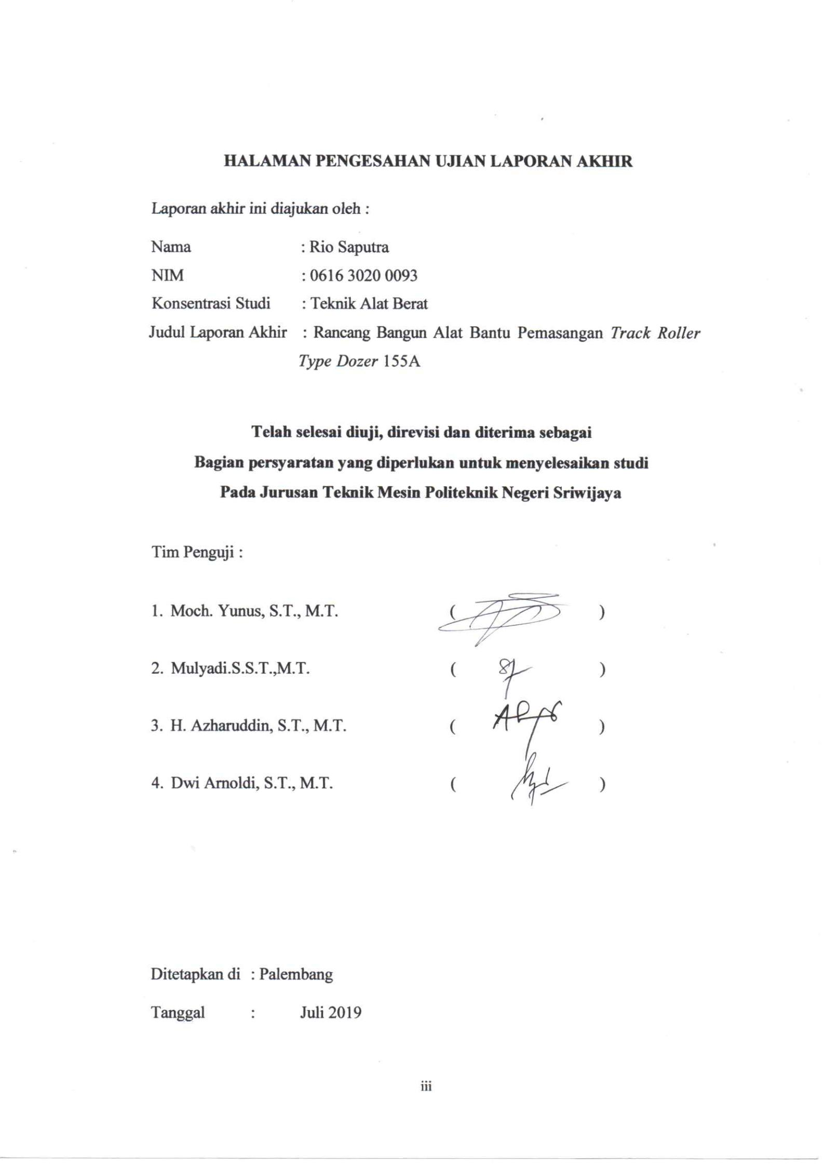
MOTTO

Motto :
‘’Dan tidaklah Aku ciptakan Jin dan Manusia kecuali untuk beribadah Kepadaku’’ ( Q.S adz-Dzaariyat 56 )

‘’Orang berilmu dan beradab tidak akan diam dikampung halaman tinggalkan negerimu dan merantaulah ke negeri orang. Merantaulah, kau akan dapatkan penganti dari kerabat dan kawan. Berlelah-lelahlah manisnya hidup terasa setelah berjuang’’ ( Imam Syafii )

‘’Berjuanglah lebih keras lagi dari kemarin jika kamu menginginkan hari esok yang berbeda’’

Kupersembahkan Kepada :
- ALLAH SWT yang telah selalu melindungiku dan memberkahi setiap langkahku.
- Umak dan Bak ku tercinta yang telah membesarkan ku dengan sepenuh hati.
- Segenap keluargaku yang telah memberikan do.a, semangat dan motivasi
- Teman-teman sekelompok laporan akhir yang aku sayangi Sulikin dan Juni Raldi
- Teman teman kos.an ku Indra Maulana, Juni Raldi, Afdal, Andre dan Destrix.
- Saudara-saudara seperjuangan di Teknik Mesin polsri
- Almamaterku

ABSTRAK

Nama : Rio Saputra
Konsentrasi Studi : Teknik Alat Berat
Program Studi : Teknik Mesin
Judul LA : Rancang Bangun Alat Bantu Pemasangan Track Roller
Type D155A

(2019 : 57 Halaman + Daftar Gambar + Daftar Tabel + Lampiran)

Laporan ini berjudul Rancang Bangun Alat Bantu Pemasangan Track Roller Type D155A. Tujuan utama dari rancang bangun alat ini adalah untuk mempermudah atau membantu mekanik dalam melakukan pelepasan ataupun pemasangan track roller, tanpa memerlukan daya listrik sehingga kapanpun alat ini bisa di operasikan baik di lapangan (tambang) maupun di bengkel (workshop). Yang paling penting alat ini dapat dibawa kemana-mana, mudah di pindahkan dan cocok di pakai di segala tempat.
Alat bantu pemasangan track roller ini cara kerjanya dengan menggunakan dongkrak yang berperan penting dalam proses pengoprasian alat bantu pemasangan track roller ini.
Pada proses rancang bangun perancangan dan perincian dengan seteliti mungkin sehingga perancangan yang dilakukan mendapatkan hasil yang maksimal serta dapat menimalisir biaya produksi. Pembuatan alat dengan bentuk dan variasi yang menarik akan menciptakan suatu daya tarik tersendiri.

Kata kunci : Alat bantu, Track roller, D155A

ABSTRACT

Name : Rio Saputra
Study Concentration : Heavy Equipment
Study Program : Mechanical Engineering
Judul LA :Design of the installation of D155A type track roller installation
- : 57 Page + List Of Figures + List Of Table + Attacment )
This report is titled Designing a Roller Track Installation Tool Type D155A. The main purpose of the design of this tool is to facilitate or assist the mechanics in releasing or installing track rollers, without the need for electric power so that whenever this tool can be operated both in the field (mine) and in workshops (workshops). The most important thing this tool can be carried everywhere, easy. To move and suitable for use in all places.
The tool for installing the track roller is how it works by using a jack that plays an important role in the process of operating the track roller installation tools.
In the design process the design and details are as detailed as possible so that the design carried out gets maximum results and can minimize production costs. Making tools with interesting shapes and variations will create a special attraction.
Keywords : Tolls, Track Roller, D155A

KATA PENGANTAR

Alhamdulillahirabbil ‘alamin, puji dan syukur saya panjatkan atas karunia yang diberikan ALLAH SWT karena berkat rahmat-Nya penulis dapat menyelesaikan laporan akhir dengan judul “RANCANG BANGUN ALAT BANTU PEMASANGAN TRACK ROLLER TYPE DOZER 155A” dengan baik dan tepat waktu. Adapun tujuan penulisan laporan akhir ini adalah sebagai salah satu persyaratan untuk menyelesaikan Pendidikan Diploma III Jurusan Teknik Mesin Politeknik Negeri Sriwijaya.
Dalam penulisan laporan akhir ini penulis banyak mendapatkan bantuan, saran dan bimbingan serta dukungan dari berbagai pihak. Untuk itu penulis mengucapkan terimakasih kepada :
- Kedua orang tua yang telah memberikan do.a dan semangatnya kepada penulis.
- Bapak Dr. Ing. Ahmad Taqwa, M.T. selaku Direktur Politeknik Negeri Sriwijaya.
- Bapak Ir. Sairul Effendi, M.T. selaku Ketua Jurusan Teknik Mesin Politeknik Negeri Sriwijaya.
- Bapak Drs. Soegeng Witjahjo, S.T.,M.T. selaku Sekretaris Jurusan Teknik Mesin Politeknik Negeri Sriwijaya.
- Bapak Moch. Yunus, S.T., M.T. selaku dosen Pembimbing I Teknik Mesin Politeknik Negeri Sriwijaya yang telah memberikan arahan, bimbingan dan dukungan kepada penulis.
- Ibu Fenoria Putri, S.T., M.T. selaku dosen Pembimbing II Teknik Mesin Politeknik Negeri Sriwijaya yang telah memberikan arahan, bimbingan dan dukungan kepada penulis.
- Seluruh staf pengajar, baik yang mengajar dikelas, maupun dibengkel dan staf administrasi Jurusan Teknik Mesin Politeknik Negeri Sriwijaya.
- Rekan – rekan mahasiswa, khusus nya mahasiswa teknik mesin konsentrasi Alat Berat yang telah memberikan dukungan serta do’a kepada penulis dalam menyelesaikan Laporan Akhir ini.
Dalam penulisan laporan akhir ini, penulis menyadari terdapat kekurangan sehingga dibutuhkan kritik dan sarannya yang sifatnya membangun. Akhir kata semoga laporan akhir ini dapat bermanfaat bagi kita semua.

Palembang, Juli 2019

Penulis

DAFTAR ISI

Halaman
HALAMAN JUDUL i
HALAMAN PENGESAHAN ii
HALAMAN PENGESAHAN UJIAN LAPORAN AKHIR iii
MOTTO iv
ABSTRAK v
KATA PENGHANTAR vii
DAFTAR ISI ix
DAFTAR GAMBAR xiii
DAFTAR TABEL xv

BAB I. PENDAHULUAN
  - Latar Belakang 1
  - Tujuan dan Manfaat 2
  - Metode Rancang Bangun 2
  - Permasalahan 3
  - Batasan Masalah 3
  - Sistematika Penulisan 4

BAB II. TINJAUAN PUSTAKA
2.1 Bulldozer 5
2.1.1 Undercarriage 5
2.1.2 Komponen Undercarriage 7
2.1.3 Track Roller 7
2.2 Sistem Hidrolik Pada Dongkrak 8
2.2.1 Hukum Pascal 9
2.3 Contoh Alat Bantu Angkat 9
2.3.1 Crane 9
2.3.2 Dongkrak 10
2.3.3 Jack Stand 11
2.4 Komponen Untuk Pembuatan Alat Bantu Pemasangan
Track Roller 12
2.4.1 Kerangka 12
2.4.2 Plat Dudukan 12
2.4.3 Pegas 13
2.4.4 Besi Setengah Silinder 14
2.4.5 Dongkrak 14
2.4.6 Roda 15
2.5 Rumus-rumus yang Berkaitan Dengan Rancang Bangun 16
2.5.1 Perhitungan Berat Track Roller dan Berat Kerangka 16
2.5.2 Perhitungan Las.an 17
2.5.3 Luas Permukaan Persegi Panjang 17
2.5.4 Pegas 17
2.6 Teori Dasar yang Berkaitan Dengan Rancang Bangun 18
2.6.1 Pembuatan 18
2.6.2 Pengujian 19
2.6.3 Perawatan dan Perbaikan 21

BAB III. PEMBAHASAN DAN PERHITUNGAN
3.1 Proses Rancang Bangun Alat Bantu Pemasangan Track Roller
Type D155A 24
3.2 Pemilihan Bahan 25
3.2.1 Pemilihan Rangka 26
3.2.2 Pemilihan Pegas 26
3.2.3 Dongkrak Hidrolik 26
3.2.4 Plat Besi 10 mm 26
3.2.5 Besi Setengah Silinder 27
3.2.6 Pemilihan Jenis Roda 27
3.3 Perhitungan Massa dan Kekuatan Dari Komponen 27
3.3.1 Perhitungan Berat Kerangka Hollow 27
3.3.2 Perhitungan Plat Dudukan 30
3.3.3 Perhitungan Kekuatan Las 34
3.3.4 Perhitungan Kekuatan Pegas 35
3.3.5 Kapasitas Angkat Dongkrak 36
3.3.6 Pemilihan Roda 36
3.3.7 Perhitungan Plat Dudukan Bawah 38
3.3.8 Gambar Reaksi Pada Dongkrak 40

BAB IV. PERAWATAN
4.1 Perawatan 43
4.2 Jenis Perawatan 44
4.2.1 Prenventive Maintenance 44
4.2.2 Corrective Maintenance 46
4.3 Prinsip Keselamatan Kerja 47
4.3.1 Tujuan Keselamatan Kerja 47
4.3.2 Sasaran Keselamatan dan Kesehatan Kerja 48
4.3.3 Prinsip Keselamatan Kerja 48
4.3.4 Keselamatan Umum Pada Perawatan 49
4.4 Aktivitas Perawatan 49
4.4.1 Perencanaan dan Penjadwalan 49
4.4.2 Pembersihan 49
4.4.3 Pelumasan 50
4.4.4 Grease 50
4.4.5 Check up 50
4.4.6 Reparasi 50
4.5 Perawatan dan Perbaikan Pada Komponen 50
4.5.1 Perawatan dan Perbaikan Kerangka 50
4.5.2 Perawatan dan Perbaikan Dongkrak 51
4.5.3 Perawatan Roda 52
4.5.4 Perawatan Pada Pegas 53
4.5.4 Perawatan Pada Seluruh Komponen 53
4.5.6 Contoh Kartu Perawatan 54
4.6 Jadwal Perawatan Alat Bantu Pemasangan Track Roller 54

BAB V. KESIMPULAN DAN SARAN
5.1 Kesimpulan 56
5.2 Saran 57
DAFTAR PUSTAKA

DAFTAR GAMBAR
Halaman
Gambar 2.1 Bulldozer 5
Gambar 2.2 Komponen Undercarrige Pada Unit Bulldozer 6
Gambar 2.3 Diagram Biaya Perawatan Bulldozer 6
Gambar 2.4 Track Roller type duble flange 7
Gambar 2.5 Dongkrak Hidrolik 8
Gambar 2.6 Crane 10
Gambar 2.7 Dongkrak Hidrolik 11
Gambar 2.8 Jack Stand 11
Gambar 2.9 Kerangka Alat 12
Gambar 2.10 Plat Dudukan 13
Gambar 2.11 Pegas 13
Gambar 2.12 Besi Setengah Silinder 14
Gambar 2.13 Dongkrak 15
Gambar 2.14 Roda 15
Gambar 3.1 Diagram Alir Rancang Bangun 24
Gambar 3.2 Desain Alat Bantu Pemasangan/Pelepasan Track Roller 25
Gambar 3.3 Kerangka Hollow 28
Gambar 3.4 Kerangka Hollow 30 x 30 mm 29
Gambar 3.5 Plat Dudukan Bawah 30
Gambar 3.6 Plat Dudukan Atas 31
Gambar 3.7 Plat Penopang Dudukan Track Roller 32
Gambar 3.8 Plat Dudukan Track Roller 33
Gambar 3.9 Katalog Roda 37
Gambar 4.1 Penyebab Terjadinya Kerusakan 43
Gambar 4.2 Bath up curve (kurva bak mandi) 45
Gambar 4.3 Prinsip Keselamatan Kerja 48
Gambar 4.4 Kerangka Hollow 51
Gambar 4.5 Dongkrak Botol 52
Gambar 4.6 Roda 53
Gambar 4.7 Kartu Perawatan 54

DAFTAR TABEL

Halaman
Tabel 2.1 Massa Jenis Suatu Zat 16
Tabel 2.2 Diameter Elektroda 19
Tabel 2.3 Faktor Pengurangan Kekuatan Lelah 19
Tabel 4.1 Jadwal Perawatan dan Perbaikan Alat Bantu Pemasangan Track Roller Type Dozzer 155A 54

